Задание № 2. Кофейни «Сдобная булка»
Проектирование автоматизированной системы приема заказов

1. Исходные данные и цель работы
Есть сеть из 5 кофеен с собственной пекарней. Заказы сейчас принимаются по телефону, в чате Telegram и на кассе. Из-за разрозненных каналов возникают ошибки (не так записали позицию/адрес/время), путаница и потери заказов, особенно в час пик. Цель — спроектировать систему, которая принимает заказы из разных каналов и сразу передает их на кухню и баристе, фиксирует статусы выполнения и дает владельцу базовую аналитику продаж и остатков.

2. Ход работы
- Собрал требования по процессу приема заказов и выделил ключевые проблемы (скорость, надежность, работа в час пик).
- Определил участников (актеров) и составил UML Use Case диаграмму.Ы
- Сформулировал функциональные и нефункциональные требования, а также требования к оборудованию одной точки.
- Предложил архитектуру системы (как связаны приложения, кухня, касса и сервер).
- Спроектировал структуру БД (ER-диаграмма) и подобрал технологический стек.
- Написал SQL-запрос: вывести заказы со «сдобными булками» за выбранный день, и подготовил минимальные тестовые данные.

3. UML Use Case (актеры и сценарии)
Актеры, которые участвуют в системе: Клиент, Бариста/Кассир, Администратор, Владелец, а также внешний Эквайринг. Ниже приведена диаграмма вариантов использования.
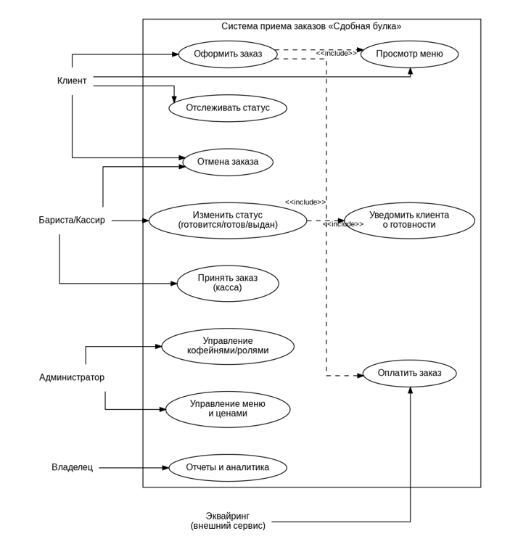
Рисунок 1 — UML Use Case диаграмма системы приема заказов

4. Требования к системе

4.1 Функциональные требования
- Каталог: просмотр меню, поиск/фильтры, актуальные цены и доступность по кофейне.
- Оформление заказа: выбор позиций, количество, комментарий, выбор точки, расчет суммы.
- Многоканальный прием: заказ с телефона/планшета; внесение заказа баристой с кассы; прием из Telegram/телефона как ручной ввод.
- Онлайн-оплата: создание платежа, получение статуса от эквайринга, хранение идентификатора транзакции.
- Кухонный экран (KDS): заказ мгновенно появляется на кухне, отображается очередь, видно время создания.
- Статусы заказа: принят → готовится → готов → выдан/отменен (с фиксацией времени).
- Уведомления клиенту: подтверждение принятия и сообщение о готовности (если канал поддерживает).
- Админ‑панель: управление меню/ценами, точками, сотрудниками, ролями.
- Аналитика: продажи по дням/часам, топ‑позиции, выручка по точкам.
- Остатки: учет по точкам, минимальные остатки, предупреждение о дефиците (упрощенно).

4.2 Нефункциональные требования
- Надежность: заказы не должны теряться; при сбоях связь/оплата фиксируются и обрабатываются повторно.
- Производительность: система должна выдерживать час пик (несколько параллельных заказов в минуту на одну точку).
- Безопасность: роли и права доступа, HTTPS, хранение секретов отдельно от кода.
- Масштабируемость: добавление новой точки без переделки логики (через справочник кофеен).
- Удобство интерфейса: минимум действий для баристы, работа на планшете, крупные элементы.

5. Требования к оборудованию для одной кофейни (пример)
- Планшет у стойки (Android/iPad) — для приема заказов клиентом или баристой.
- POS/касса (может быть приложение на планшете или отдельный терминал) — фиксация оплаты/выдачи.
- Кухонный экран (KDS) — планшет/монитор на кухне для очереди заказов.
- Сетевое оборудование: Wi‑Fi роутер, доступ к интернету, резервный канал (по возможности).
- Принтер чеков (опционально) — если нужна печать для выдачи/учета.

6. Предложенная архитектура
Чтобы заказы не терялись при нестабильном интернете, я выделил локальный уровень точки (Store Edge), который буферизует заказы и синхронизируется с сервером. В облаке — API и сервисы (заказы, каталог, оплата, уведомления, аналитика).
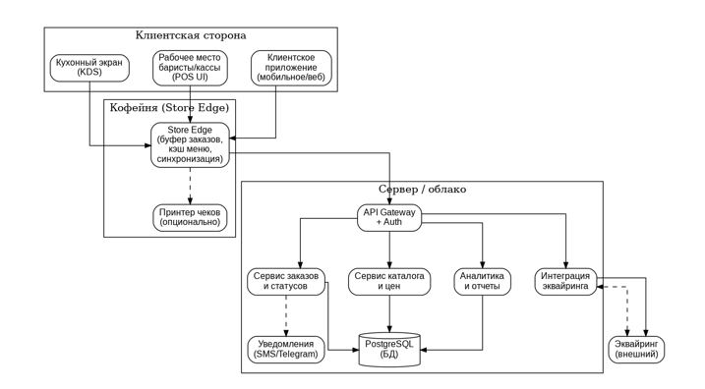
Рисунок 2 — Архитектура и основные компоненты

6.1 Краткое описание компонентов
- Клиентское приложение: оформление заказа, просмотр статуса, оплата.
- UI баристы/кассы: быстрый ручной ввод, смена статуса, отметка выдачи.
- KDS (кухня): очередь заказов, приоритет по времени, отметки «готовится/готов».
- Store Edge: локальная очередь, кэш меню, синхронизация с сервером, режим деградации при отсутствии интернета.
- Сервер/API: единая точка входа, учет заказов и статусов, каталог, интеграция с эквайрингом.
- База данных: хранение заказов, позиций, оплат, статусов, сотрудников, остатков.

7. Технологический стек и обоснование
Для реализации системы я выбрал стек, который реально развернуть и поддерживать, а также удобно демонстрировать в рамках учебного проекта.
- Backend: ASP.NET Core Web API (C#) — быстрое создание REST API, удобная работа с ролями и авторизацией.
- База данных: PostgreSQL — транзакции, индексы, надежность и удобные запросы для отчетов.
- Кэш/очереди (при росте нагрузки): Redis для кэша меню и очередей уведомлений.
- Клиентские интерфейсы: веб‑панель (React/Vue) для админки и KDS; планшет — как рабочее место баристы.

8. ER‑диаграмма базы данных
В БД выделены сущности: кофейни, клиенты, сотрудники, заказы, состав заказа, товары и категории, оплаты, история статусов, а также учет остатков. Такой набор покрывает основные сценарии и позволяет строить отчеты.
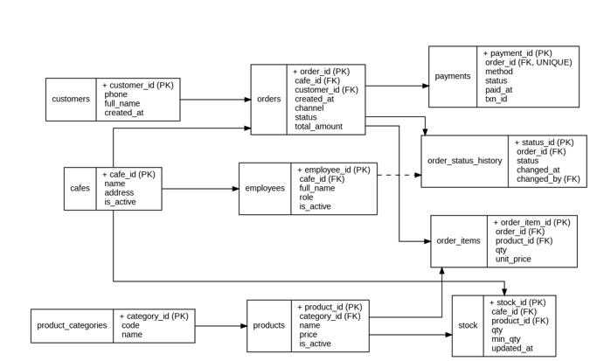
Рисунок 3 — ER‑диаграмма (сущности, атрибуты и связи)

9. SQL‑Запросы
Нужно вывести заказы за выбранный день, в составе которых есть товары категории «Сдобные булки» (код категории BUN). Я дополнительно вывожу: список булочек в заказе, количество булочек и сумму по ним, а также общую сумму заказа.

9.1 Скрипт для SQLite
DROP TABLE IF EXISTS payments;
DROP TABLE IF EXISTS order_items;
DROP TABLE IF EXISTS orders;
DROP TABLE IF EXISTS products;
DROP TABLE IF EXISTS product_categories;
DROP TABLE IF EXISTS cafes;

CREATE TABLE cafes (
cafe_id INTEGER PRIMARY KEY AUTOINCREMENT,
name TEXT NOT NULL,
address TEXT,
is_active INTEGER NOT NULL DEFAULT 1
);

CREATE TABLE product_categories (
category_id INTEGER PRIMARY KEY AUTOINCREMENT,
code TEXT NOT NULL UNIQUE,
name TEXT NOT NULL
);

CREATE TABLE products (
product_id INTEGER PRIMARY KEY AUTOINCREMENT,
category_id INTEGER NOT NULL,
name TEXT NOT NULL,
price REAL NOT NULL,
is_active INTEGER NOT NULL DEFAULT 1,
FOREIGN KEY (category_id) REFERENCES product_categories(category_id)
);

CREATE TABLE orders (
order_id INTEGER PRIMARY KEY AUTOINCREMENT,
cafe_id INTEGER NOT NULL,
created_at TEXT NOT NULL,
status TEXT NOT NULL,
total_amount REAL NOT NULL DEFAULT 0,
FOREIGN KEY (cafe_id) REFERENCES cafes(cafe_id)
);

CREATE TABLE order_items (
order_item_id INTEGER PRIMARY KEY AUTOINCREMENT,
order_id INTEGER NOT NULL,
product_id INTEGER NOT NULL,
qty INTEGER NOT NULL CHECK (qty > 0),
unit_price REAL NOT NULL,
FOREIGN KEY (order_id) REFERENCES orders(order_id),
FOREIGN KEY (product_id) REFERENCES products(product_id)
);

CREATE TABLE payments (
payment_id INTEGER PRIMARY KEY AUTOINCREMENT,
order_id INTEGER NOT NULL UNIQUE,
method TEXT NOT NULL,
status TEXT NOT NULL,
paid_at TEXT,
FOREIGN KEY (order_id) REFERENCES orders(order_id)
);

INSERT INTO cafes(name, address) VALUES
('Сдобная булка — Центр', 'ул. Ленина, 1'),
('Сдобная булка — Вокзал', 'пр. Мира, 10');

INSERT INTO product_categories(code, name) VALUES
('BUN', 'Сдобные булки'),
('COF', 'Кофе');

INSERT INTO products(category_id, name, price) VALUES
((SELECT category_id FROM product_categories WHERE code='BUN'), 'Булочка с корицей', 120),
((SELECT category_id FROM product_categories WHERE code='BUN'), 'Круассан', 150),
((SELECT category_id FROM product_categories WHERE code='COF'), 'Капучино', 180);

INSERT INTO orders(cafe_id, created_at, status, total_amount) VALUES
(1, '2026-01-25 09:10:00', 'готов', 300),
(1, '2026-01-25 12:05:00', 'готовится', 330),
(2, '2026-01-25 18:40:00', 'выдан', 180),
(2, '2026-01-26 10:00:00', 'принят', 120);

INSERT INTO order_items(order_id, product_id, qty, unit_price) VALUES
(1, 1, 1, 120),
(1, 3, 1, 180),
(2, 2, 1, 150),
(2, 3, 1, 180),
(3, 3, 1, 180),
(4, 1, 1, 120);

INSERT INTO payments(order_id, method, status, paid_at) VALUES
(1, 'card', 'paid', '2026-01-25 09:11:00'),
(2, 'card', 'paid', '2026-01-25 12:06:00'),
(3, 'cash', 'paid', '2026-01-25 18:41:00');

WITH
params AS (
SELECT '2026-01-25' AS day
),
order_totals AS (
SELECT
oi.order_id,
ROUND(SUM(oi.qty * oi.unit_price), 2) AS order_total
FROM order_items oi
GROUP BY oi.order_id
),
buns_in_orders AS (
SELECT
o.order_id,
o.created_at,
c.name AS cafe_name,
o.status,
SUM(oi.qty) AS buns_qty,
ROUND(SUM(oi.qty * oi.unit_price), 2) AS buns_amount,
GROUP_CONCAT(p.name || ' x' || oi.qty, '; ') AS buns_list
FROM orders o
JOIN cafes c ON c.cafe_id = o.cafe_id
JOIN order_items oi ON oi.order_id = o.order_id
JOIN products p ON p.product_id = oi.product_id
JOIN product_categories pc ON pc.category_id = p.category_id
JOIN params pr ON 1=1
WHERE pc.code = 'BUN'
AND date(o.created_at) = pr.day
GROUP BY o.order_id, o.created_at, c.name, o.status
)
SELECT
b.order_id,
b.created_at,
b.cafe_name,
b.status,
b.buns_list,
b.buns_qty,
printf('%.2f', b.buns_amount) AS buns_amount,
printf('%.2f', t.order_total) AS order_total
FROM buns_in_orders b
JOIN order_totals t ON t.order_id = b.order_id
ORDER BY b.created_at;

9.2 Результат выполнения
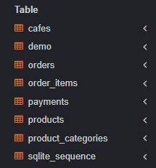
Рисунок 4 — Результат выполнения

Рисунок 5 — Результат выполнения

10. Вывод
В результате я описал требования и основные сценарии системы, предложил архитектуру, спроектировал базу данных и показал пример SQL‑запроса, который решает задачу по выборке заказов со «сдобными булками» за выбранный день. Дальше проект можно развивать: добавить полноценный офлайн‑режим, детальный учет списаний ингредиентов и расширенную аналитику по точкам.

